臺北市立大同高級中學 108學年度第1學期 國中 國文 領域
期初會議紀錄
- 時間：民國 108年 12 月 12 日(星期四 ) 13 時 00 分
- 地點：校史室
- 出席人員：應出席8人，列席 0 人；實際出席 8 人，列席 0 人（見簽到表）
- 主席：邱筠芸 記錄：林香琴
- 主席致詞：業務報告：
提案討論：一.段考分析
方婷:
1.課內題：
形音義題目中易混淆的形似字，如「扞格不入」，是學生在課內書寫題失分較多的部分。課內文意題，多數都能掌握分數，但對文言文單句句意不理解的同學，有時就無法舉一反三。在「對聯常識」的題目上，學生不難從詞意的連結找到正確答案，但文化常識較薄弱的同學，就會有辨識上的困難。最多同學答錯的題目，反而是「於」字的用法。對文言文的語境了解若似是而非，就會因為誤判而選錯答案。
2.課外題及題組：
有中等或中等以上閱讀能力的同學，文言文單題多半能藉由大致的文意推敲出答案。但白話單題，較多同學反而因為感覺答案模稜兩可，無法選出正確選項。長篇閱讀題組需要花時間，速度快而細心的同學，較能正確判讀。另外，選自《列子．說符》篇文言文題組的文句「察見淵魚者不祥，智料隱匿者有殃」，是多數同學的難句。選自《孟子．離婁》的文言文題組，學生對文中「盈科而後進」義理的透析也還須老師引領。
3.作文：
本次作文題目「身為網路世代，我認為最重要的美德是○○」。由於貼近學子生活，大多數同學都能拿到四級分以上。未達四級分同學，除了審題上忽略「網路世代」，主要是選取的題材並不符「美德」的範疇。另外，要達到五級分也不易，可能因為是論說性質，文采較不足，也較少有名言或典故的使用。
筠芸

八年級國文科第二次期中考，試題類型有：國字注音、注釋、填充、課內文意及作法分析、課內綜合測驗、課外文意單題、課外閱讀題組及作文。課內文意及作法分析平均答對率約七八成，可見學生對於文章尚熟稔，課內綜合測驗部分學生在詞類的表現較不理想，此單元需要在往後的課程再琢磨，課外文意單題及課外閱讀體組部分，學生對於題幹是文言文或選項有文言文者，詮釋與理解能力尚不足，文言文的教學策略需再加強。本次作文題目是〈傾聽〉，希望學生能感知外在的世界，抒發感悟，整體表現還算不錯，大抵都能達到四級分以上。

仙珠
這次段考，八年級的考題除了課內題之外，另有加考語文常識詞性，國八同學必須能真正理解，融會貫通，才有機會拿高分。閱讀測驗除了文言文之外，也出現了較長篇的閱讀，同學若想要拿到好成績，必須加快閱讀速度，且對重點的掌握要更精確。
作文題目「傾聽」，大多同學都能拿到四、五級分，六級分的同學在辭藻和結構上都很傑出，少部分同學不到四級分，要加強審題技巧和句子流暢度。

淑恩
第二次期中考結束，學生和任課老師表示比第一次段考還難，但經詢問任教班級時間內未完成試卷的同學並未增多且各班平均也和第一次差不多。經電腦統計整份考卷也只有一題屬於難題，因此，推測應該是少數同學所感。檢討考題發現手寫比重降低，只占百分之二十，選擇占百分之七十四，寫作占百分之六。這是為了因應國九面對會考均為選擇型之故，並且在選項設計上也趨向會考設計，以閱讀理解為主，非課內死背。課外題組部分，學生面對選項須細心閱讀文本，才能判別正確與否，或許這部分需花較多時間，讓學生在答題時感覺題目沒有看似的簡單。透過課堂檢討，發現學生仍須加強課堂專心度，因為習作出現的文言文，老師改變選項內容在段考出題，希望藉以測驗學生課堂是否認真聆聽並確實掌握該文意旨，但發現即便課堂所講解的文言仍有許多學生未能確實掌握，這部分實需再加強。

冠鳳
國七第二段月考分析
這次月考範圍是第四課到第六課，加上一篇自學文章，就內容和份量而言負擔都不算沉重，其中就算第五課論語選，也是主題明確不難理解，所以成績有比第一段進步。
這次出題老師的題型沒有多大改變，已課內為主，題目設計也很直接，未做刁難，所以學生在第一題到三十四題表現上大致順利，但速度上可能想太多而花掉許多時間，導致後面閱讀題組上沒耐心看完或無法完成，時間有點緊迫。

香琴
八年級第二次段考，國文科有課內題目也有課外題目，但是有不少學生考的不是很理想，原因在於他們對於課內題目都沒有充分掌握。手寫部分25分，有國字、注音、填充，這些平時小考都有考到，上課老師都有特別強調，可見回家若沒有充分複習，考試還是不會。作文題目「傾聽」，大部分同學都可以拿到四級分以上，善用成詞語、文采佳的，甚至可以拿五級分以上。每一課的白話文課文都是很好的作文範文，老師會利用課文教如何寫作，有認真聽的同學通常進步很多。

亮君
國七本次期中考在基本題型(形音義、課文文意)上,學生的掌握度較一段進步,比較知道課內的學習重點是那些,以及如何複習；至於綜合語文常識題型,也持續地經由師長的帶領,學習推敲字句,推論出可能的結果；閱讀測驗部分,單題配合論語選,增加了文言文題目,但以單則論語為命題方向,下次可朝多則並列,比較分析異同的題型來出題,閱讀題組部分,增加了文章的篇幅,以培養學生長文閱讀的能力,持續落實各項閱讀策略的訓練。

惠玲
近年月考出題接近會考趨勢，以素養題幹為主軸，對於課內字詞文句僅以大方向為標的，讓學生的學習較能不拘泥於細節，傾向於對自我閱讀素養的理解。故以我所任教的體育班為例，課文中重要的國字注音、注釋及課文文句，近七成的學生亦能拿到七成的分數，但相對的，對於課程外的成詞語及文言文句的辨識與理解，體育班的學生相對不足。

二、段考考試規則研議：
第二類：違規行為
第11項 智慧型手環 建議改為 智慧型穿戴

- 臨時動議：
1.建議教務處段考當天早自習全體廣播考試規則第11、12、19條
2.考量考科屬性，段考作文需短時間批閱完畢，國文科作文可否排在段考第一天第一節？

- 散會

備註：
- 學年度學期別：視實際情形調整。
- 部別：可視需要輸入高中部或國中部。
- 主席、記錄輸入姓名不簽名。
- 業務報告、提案討論之名稱可視實際情形微調。
- 請注意記錄(動詞)與紀錄(名詞)之區別。

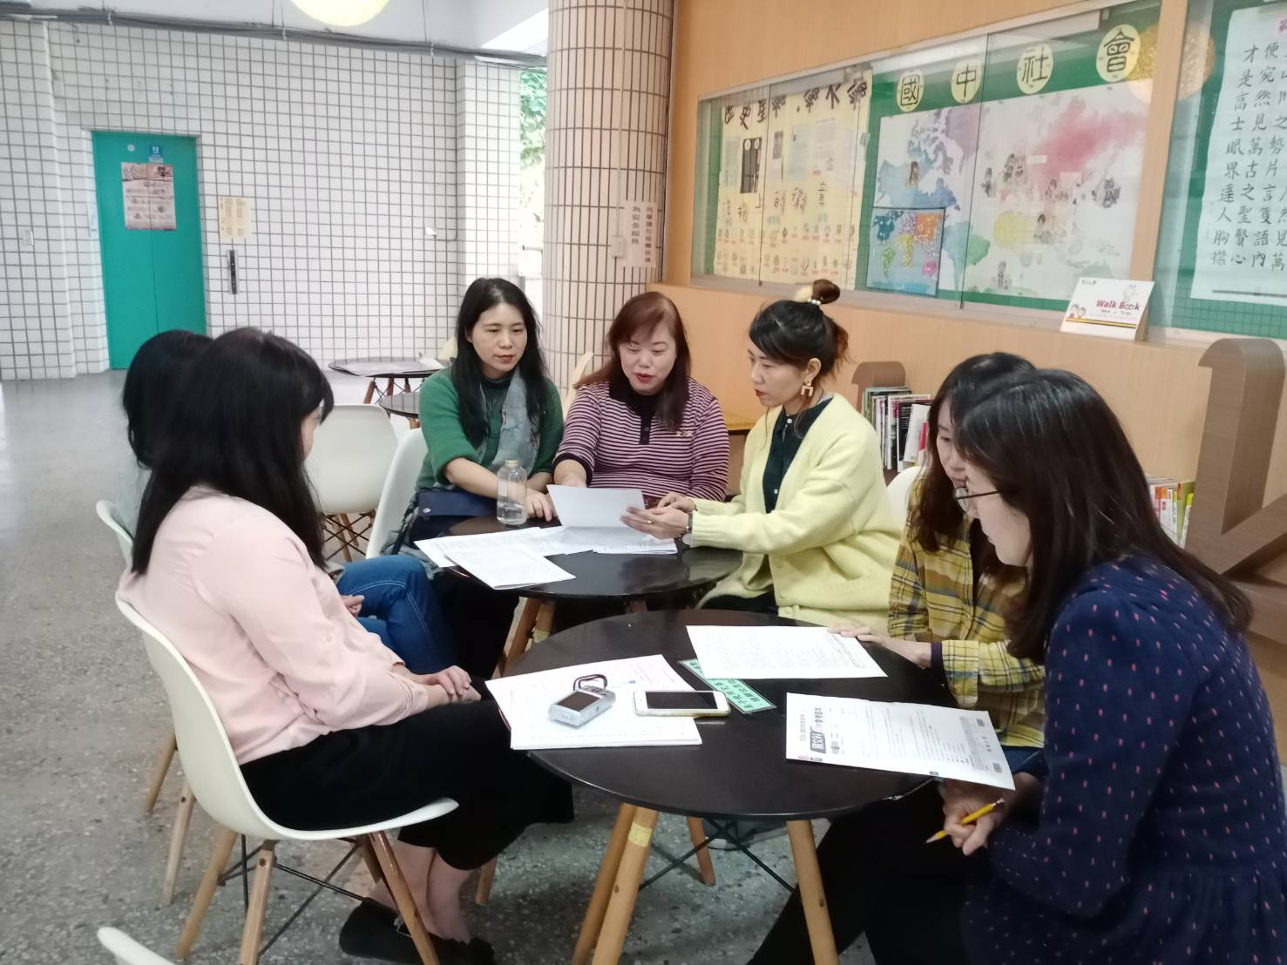 | 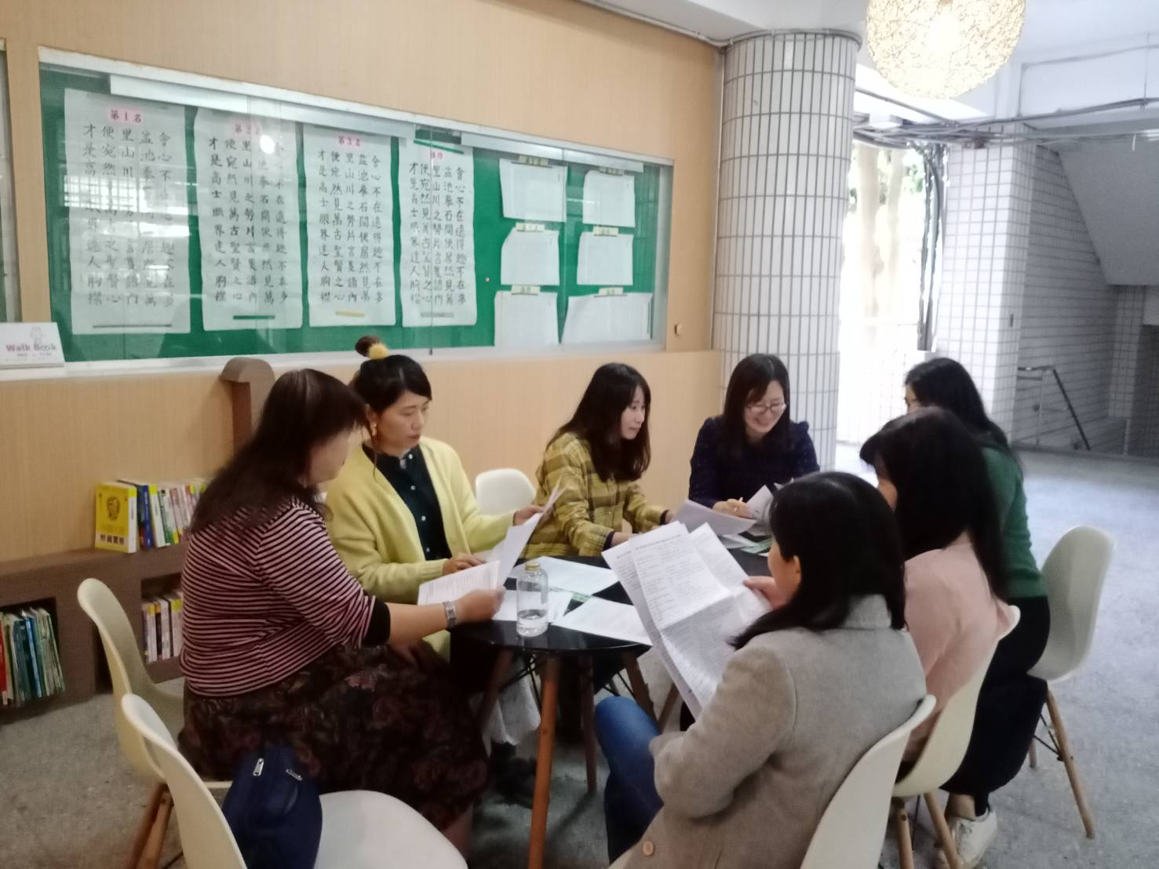
七年級二段試題分析 | 八年級二段試題分析
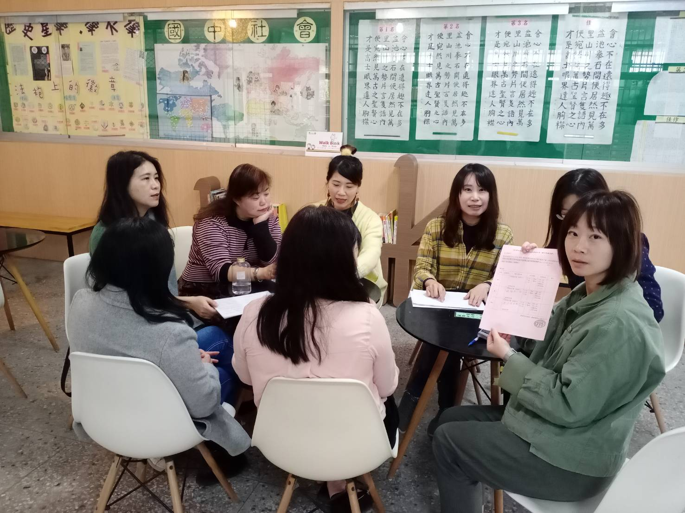 | 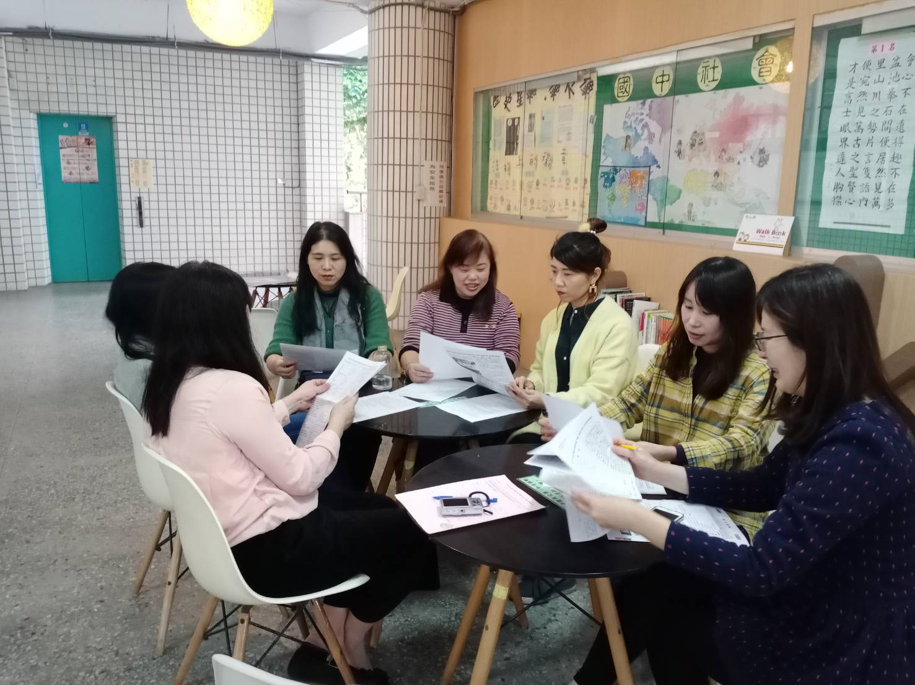
寒假作業討論 | 段考考試規則討論

